Exercise 06 — Decomposition Rules (Правила декомпозиции)
Цель 1: подготовка к празднованию Нового года
Цель декомпозиции: разбить комплексную задачу подготовки к Новому году на последовательные этапы для снижения стресса и обеспечения качественной организации праздника.
Пользователи: я, планирующая семейный праздник; семья, гости.
Потребности:
- Подготовиться к празднику
- Купить подарки для близких
- Закупить продукты
- Спланировать и приготовить праздничное меню
Событийная декомпозиция цели 1.
Уровень 0: подготовиться к Новому году
Стартовое событие: договориться начать подготовку к Новому году
Финальное событие: стол накрыт к празднованию Нового года
Критерий разбиения уровня 1: основные события дня
Критерий разбиения уровня 2: основные активности дня
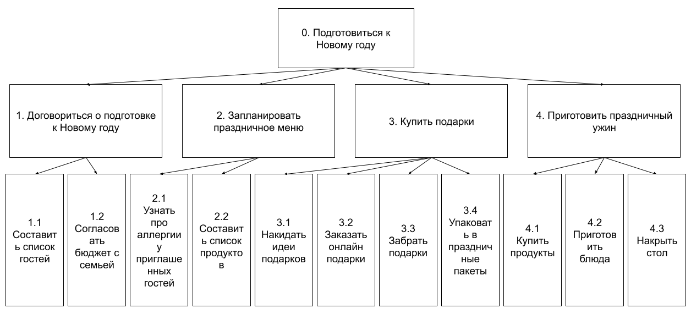
Цель 2: сделать отчет к концу календарного года на работе
Цель декомпозиции: структурировать процесс подготовки, согласования и утверждения годового отчета на последовательные этапы для своевременного завершения задачи с учетом доработок.
Пользователи: сотрудник компании, готовящий годовой отчет; менеджер проекта.
Потребности:
- Подготовить качественный годовой отчет в срок
- Получить утверждение от руководства
- Учесть все комментарии и правки
- Завершить задачу
Событийная декомпозиция для цели 2

Уровень 0: согласовать годовой отчет

Стартовое событие: получено задание подготовить годовой отчет
Финальное событие: отчет утвержден руководством

Критерий разбиения уровня 1: основные события дня
Критерий разбиения уровня 2: основные активности дня

